本文介绍如何在VMware 15 / 16 中安装一个Ubuntu 系统的虚拟机。
一、安装 VMWare
下载并安装 VMware软件。推荐版本 VMware 16 Pro。
链接：https://pan.baidu.com/s/1Jc0N-5Ix1j6WdmTpbkRbnA
提取码：w56g RAR解压密码: a1b2c3

注意：安装VMWare时，应该右键‘以管理员方式运行’安装程序。安装完后，在 控制面板 | 网络与共享中心 | 更改适配器配置 里，查看是否已经添加了2个虚拟网卡: VMnet1 ,VMnet8
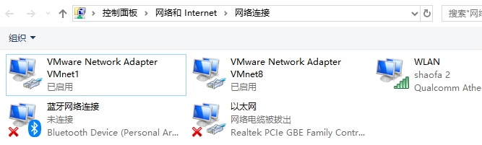
二、创建虚拟机
1 启动 VMWare
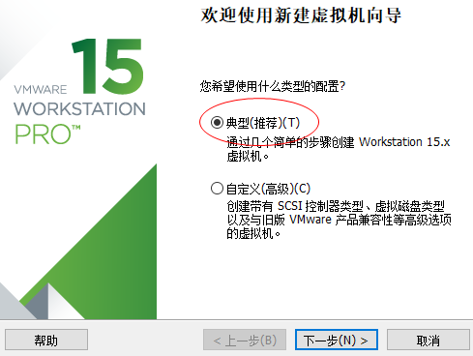
选择’典型‘， 点 ‘下一步’ ，
2
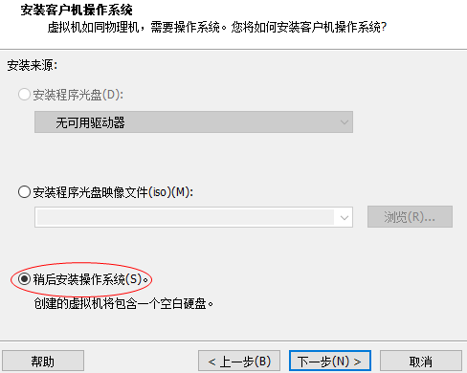
选择‘稍后安装操作系统’，
3
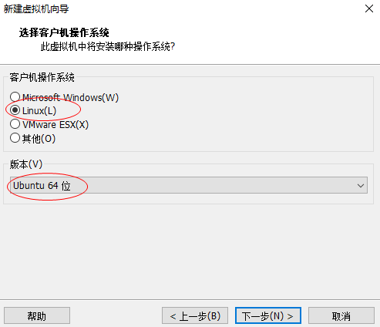
4
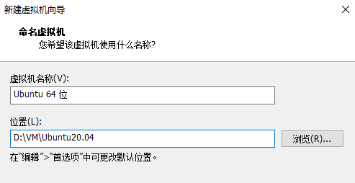
虚拟机名称：随意写
位置：虚拟机实际是以文件存储的，确保该目录在 固态硬盘 分区上。

点下一步，

5
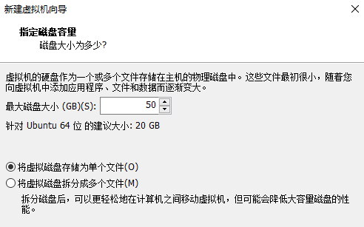
磁盘大小：设为50G 。这个是最大空间限制，实际装完之后大约只占用10G的硬盘空间。

点下一步，

6点’自定义硬件‘，
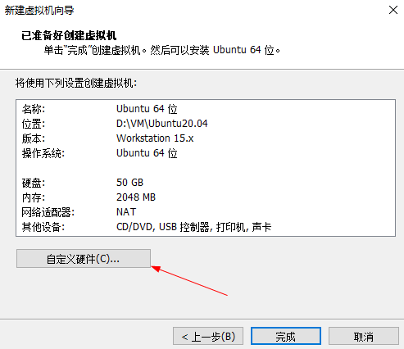
7调整虚拟机的硬件配置
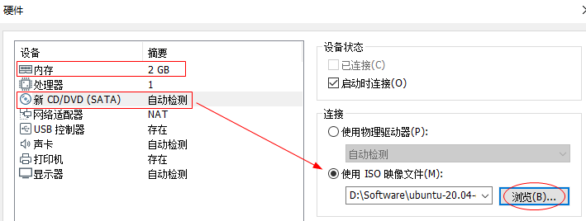
(1) 内存 : 最好设置为2G或以上
(2) CD/DVD : 选择 ISO映像文件，指定Ubuntu的安装文件ISO

点 ’关闭’， 退出硬件设置对话框。

8 返回安装向导，点 完成 ，结束虚拟机的创建。
如下所示。
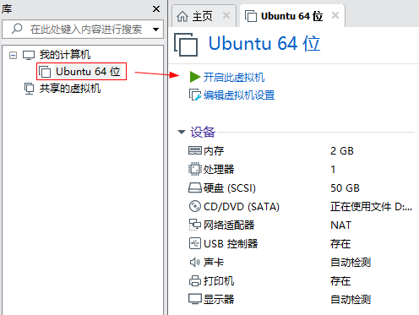
左侧：选中刚创建的虚拟机 Ubuntu 64位
右侧：点击 ‘开启此虚拟机’
这个操作相当于对一台真实主机，按下了电源键，随后虚拟机就开始启动了。

完毕

